Descrizione della realtà di interesse
Vogliamo realizzare un sistema per la vendita e l'acquisto online di prodotti da parte di utenti. Il sito si occupa solamente di mettere in comunicazione gli iscritti tramite l'esposizione delle merci a carico esclusivamente di questi, garantendo una protezione sulle transazioni e offrendo una garanzia nel caso il prodotto non sia stato consegnato successivamente alla conclusione della contrattazione.
In particolare i prodotti possono essere suddivisi in prodotti fisici o software, ossia siti web o app forniti e sviluppati su incarico.

Il sistema effettua le seguenti operazioni:

(1) garantire la contabilizzazione di ogni vendita;
(2) offrire una protezione sia al venditore che all'acquirente;
(3) descrivere l'affidabilità degli utenti sulla base delle vendite;
(4) supervisione delle attività di consegna e delle scadenze;

Le attività di consegna di prodotti fisici è a carico di differenti aziende spedizioniere, classificate secondo un limite di tempo entro cui va perfezionata la spedizione e un prezzo per la consegna. Nel caso invece di prodotti software, l'operazione viene effettuata dal sistema stesso, garantendo che questa venga effettuata solo nel momento in cui l'acquirente si dichiara soddisfatto, quindi fornendo protezioni dei diritti d'autore.

Devono essere memorizzate le seguenti informazioni:

Di un utente devono essere noti dati anagrafici(nome, cognome, codice fiscale, CAP, data di nascita), indirizzo di spedizione, modalità di pagamento, numero di telefono. Degli utenti venditori deve essere nota l'affidabilità, descritta sotto forma di una percentuale definita sulla base delle vendite effettuante con successo e dei commenti da parti di altri utenti, costituiti da un valore numerico di apprezzamento e un testo.

I prodotti sono caratterizzati da un prezzo, da una descrizione testuale, da un codice, che li identifica univocamente e da un utente che li offre. Specificamente per i prodotti software, questi vengono creati su richiesta e devono essere disponibili secondo una scadenza temporale e ad un prezzo stabiliti al momento della contrattazione.

La consegna può essere effettuata o da enti spedizionieri, nel caso di prodotti fisici, o dal sito stesso, nel caso di prodotti software. Gli enti si dividono in due categorie: corriere espresso e posta ordinaria. Nel caso non venga rispettato il termine di consegna, essa viene registrata come non effettuata, senza inficiare l'affidabilità del venditore. Tale informazione è composta da una data di presa in consegna da parte dell'ente, da una data di consegna al compratore e dal prodotto.
Per quanto riguarda invece i prodotti software, il sito si occupa di mostrare il prototipo del prodotto al compratore, consentendone la proprietà e diritti di utilizzo solo se l'acquirente si dichiara soddisfatto ed effettua il pagamento.

Il sistema offre un rimborso in due casi:
-nel caso di problemi nella spedizione, viene rimborsato il 25% del valore dell'oggetto;
-nel caso di problemi riguardante la mancata consegna del prodotto da parte del venditore, viene rimborsato
interamente l'utente acquirente.

Glossario dei termini

Nome Concetto | Descrizione | Eventuali Sinonimi o Concetti simili | Relazioni tra Concetti
Utente | Soggetto in grado di acquistare e vendere prodotti e di commentare altri utenti |  | Prodotto, Ordine, Commento
Modalità di Pagamento | Carta di credito, il tipo e i dati ad essa inerenti | Carta di Credito | Utente
Affidabilità | Percentuale di consegne effettuate sul numero totale di ordini che coinvolgono l’utente in quanto venditore e della votazione media da parte di altri utenti |  | Utente, Ordine, Consegna, Commento
Commento | Descrizione testuale e votazione numerica di un utente |  | Utente
Prodotto Fisico | Prodotto finito scambiato e spedito da un ente spedizioniere | Merce | Ente Spedizioniere, Consegna
Prodotto Software | Software che viene realizzato su richiesta e scambiato online | Progetto, Contratto | Utente, Consegna, Ordine
Ente Spedizioniere | Ente che fornisce mezzi e servizi di trasporto, occupandosi della consegna di prodotti fisici entro la scadenza |  | Prodotto Fisico, Utente, Consegna, Ordine
Consegna | Consegna del prodotto software o del prototipo, oppure consegna del prodotto fisico all’ente spedizioniere oppure all’utente |  | Prodotto, Prodotto Software, Prodotto Fisico, Ente Spedizioniere, Utente, Ordine
Prototipo | Software grezzo di un progetto o prodotto finito da rivedere, non ancora acquistato e quindi non ancora fruibile dall’acquirente | Software Incompleto, Software d’Esposizione | Utente, Consegna, Prodotto Software
Ordine | Ordinazione di un prodotto fisico e di spedizione oppure di un progetto software | Ordinazione, Fattura | Prodotto, Prodotto Fisico, Prodotto Software, Utente, Consegna

Revisione testuale

Devono essere memorizzate le seguenti informazioni:

Di un utente devono essere noti dati anagrafici(nome, cognome, codice fiscale, CAP, data di nascita), indirizzo di spedizione, Carta di Credito, numero di telefono, Affidabilità, descritta sotto forma di una percentuale di consegne effettuate sul numero totale di ordini che coinvolgono l’utente in quanto venditore e della votazione media da parte di altri utenti dello stesso. Tale votazione viene espressa attraverso un commento con un numero con un eventuale testo.

I prodotti sono caratterizzati da un prezzo, da una descrizione testuale, da un codice, che li identifica univocamente e da un utente che li offre. Specificamente per i prodotti software, questi vengono creati su richiesta in quanto progetti in via di realizzazione.

Ogni acquisto o richiesta di un prodotto software può avvenire solo attraverso un ordine, caratterizzato da una data di scadenza entro cui effettuare la consegna del prodotto all’utente acquirente. Una consegna può riguardare la cessione da parte del venditore del prodotto fisico al magazzino, oppure la consegna di esso all’utente attraverso un ente spedizioniere oppure direttamente dal sito stesso , nel caso di prodotti software e prototipi. Infine la consegna ha una data di scadenza.

Gli enti si dividono in due categorie: corriere espresso e posta ordinaria. Nel caso non venga rispettato il termine di consegna da parte dell’ente spedizioniere, essa viene registrata come non effettuata, senza inficiare l'affidabilità del venditore.

Per quanto riguarda invece i prodotti software, il sito si occupa di mostrare il prototipo del prodotto al compratore, consentendone la proprietà e diritti di utilizzo solo se l'acquirente si dichiara soddisfatto ed effettua il pagamento.

Il sistema offre un rimborso in due casi:
-nel caso di problemi nella spedizione, viene rimborsato il 25% del valore dell'oggetto;
-nel caso di problemi riguardante la mancata consegna del prodotto da parte del venditore, viene rimborsato interamente l'utente acquirente

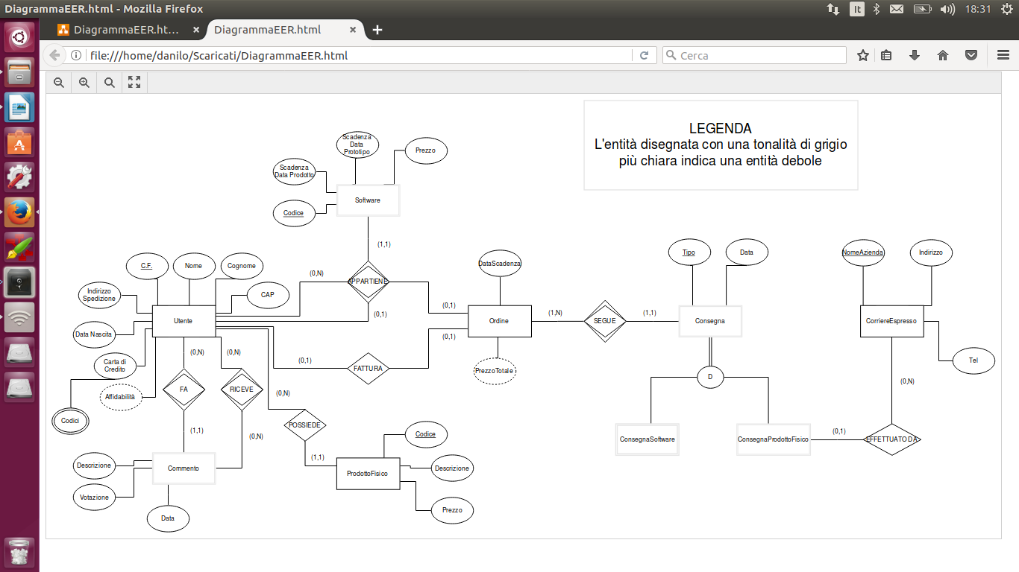
Tavola dei volumi

In questa pagina si dà una idea approssimativa della dimensione in termini di tuple che il sistema dovrà essere in grado di gestire:

Utente | E | 50.000
Commento | E | 15.000
Software | E | 20.000
Prodotto Fisico | E | 40.000
Ordine | E | 30.000
Consegna | E | 60.000
Consegna Prodotto Fisico | E | 40.000
Consegna Software | E | 20.000
Ente Spedizioniere | E | 10
Corriere Espresso | E | 9
Posta Ordinaria | E | 1
Fa | R | 15.000
Riceve | R | 15.000
E’ prototipo di | R | 20.000
Possiede | R | 40.000
Fattura | R | 30.000
Contratto | R | 10.000
Segue | R | 60.000
Effettuato Da | R | 15.000

Operazioni da implementare

- Operazione 1 - Aggiunta di un nuovo utente;
- Operazione 2 - Aggiunta di prodotto;
- Operazione 3 - Aggiunta di un ordine;
- Operazione 4 – Aggiunta di una consegna;
- Operazione 5 - Aggiunta di un commento;
- Operazione 6 - Aggiunta di un ente spedizioniere;
- Operazione 7 - Visualizzazione delle consegne effettuate entro la scadenza ;
- Operazione 8 -Visualizzazione degli ordini effettuati dall’utente;
- Operazione 9 - Visualizzazione dei dati del prodotto;
- Operazione 10 - Visualizzazione dei dati dell’utente e dell’affidabilità.

Frequenza operazioni:
La tabella seguente presenta le frequenze giornaliere con le quali vengono effettuate le operazioni e con quale velocità di risposta (tipo Batch o Interattivo).

Op1 | I | 50/giorno
Op2 | I | 10/giorno
Op3 | I | 500/giorno
Op4 | I | 600/giorno
Op5 | I | 700/giorno
Op6 | I | 2/anno
Op7 | B | 2/mese
Op8 | B | 2/mese
Op9 | I | 1000/giorno
Op10 | I | 800/giorno

